Les consonnes occlusives sourdes
SON 16
t t  T T | t !  La toupie tourne, tourne tellement qu'elle  tombe toujours. | 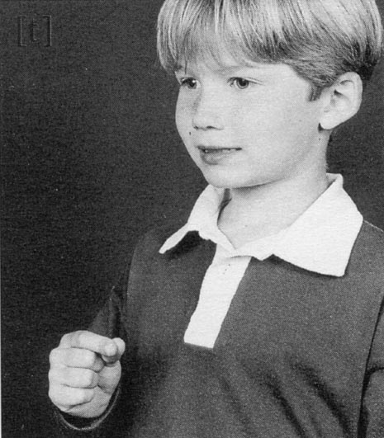  Prends-le par sa petite ceinture, entre tes deux doigts et pince-le.
 Je lis avec le t.
t | a
t | o
t | y

t | i
t | u
t | é

 Je m’entraîne à lire les sons.

p t p t P o a un n p T u é n t E
⇧ Je m’entraîne à lire les syllabes.

to té ti ta tu te tul tar top tir tyl
Je m’entraîne à lire les mots et les phrases.
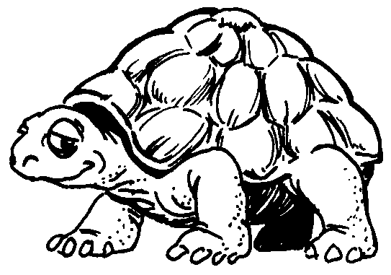  la tortue  une porte  une tartine | 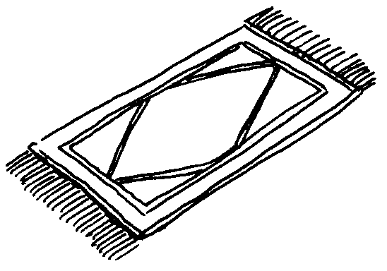  la chatte  un tapis  un stylo | la tache  une moto  la tomate
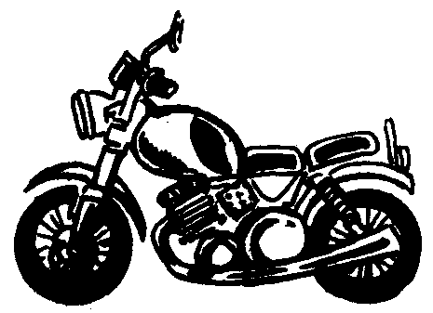
La moto de papa va vite.
Il arrive trop tard à la poste.
Il y a une petite tache de tomate sur la table.
Aminata a chuté sur le tatami.

